**2.1登录的人机交互设计**

**2.1.1导航设计**

登录的任务主要是登录功能。针对用户登录任务，依据登录场景和需求规格说明，可以设计下列独立界面或界面组件：

* 登录任务：进行用户登录导航的主要部分。
* 账号和密码输入：用户登录界面中一个独立组件。
* 物流查询入口：用户登录界面中一个独立组件。
* 输入无效提示：用户登录界面中一个独立组件。
* 登录成功提示：用户登录界面中一个独立组件。

基于上述独立界面或独立组件，可以建立登录任务的导航-对话结构，如图1-1所示

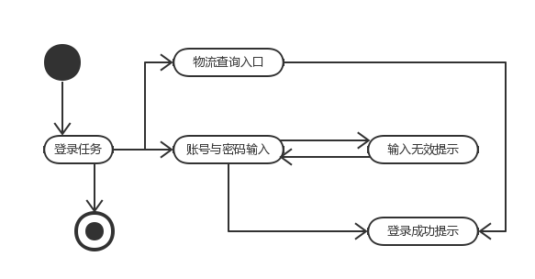

图1-1 登录任务的对话结构

**2.1.2界面设计**

登录任务的主界面设计如图1-2所示。这里略过了各个区域的细节。

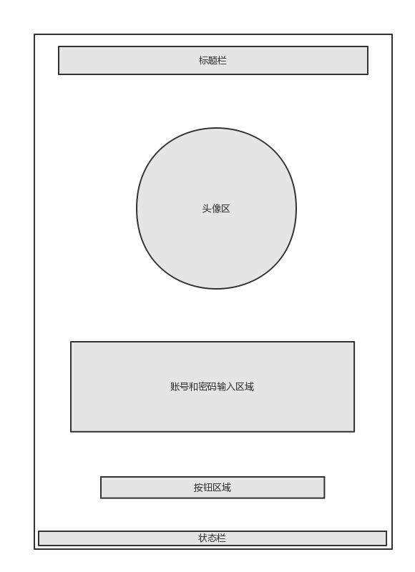

图1-2 登录任务的界面设计

**2.1.3界面原型化**

依据图1-2所示的设计方案，使用人机交互设计原型工具建立用户登录界面原型如图1-3所示。

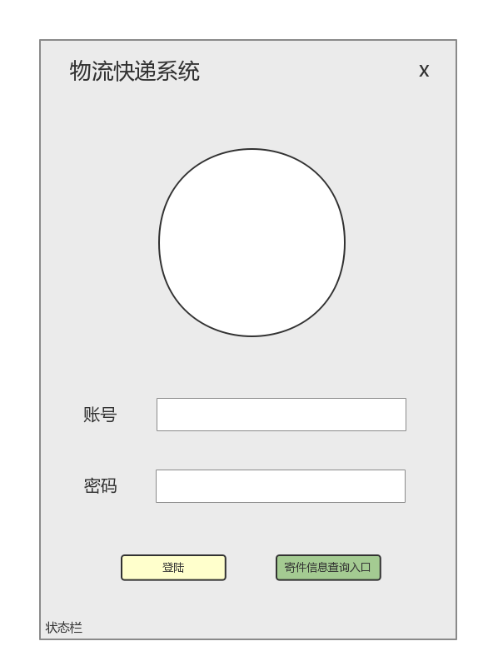

图1-3 登录任务的原型化界面

**2.2物流信息查询的人机交互设计**

**2.2.1导航设计**

物流信息查询的任务主要是查询功能。针对用户物流信息查询任务，依据场景和需求规格说明，可以设计下列独立界面或界面组件：

* 寄件人界面：进行物流信息查询的主要部分。
* 物流信息查询：物流信息查询界面中一个独立组件。
* 订单条形码号输入：物流信息查询界面中一个独立组件。
* 订单信息：物流信息查询界面中一个独立组件。

基于上述独立界面或独立组件，可以建立物流信息查询任务的导航-对话结构，如图2-1所示

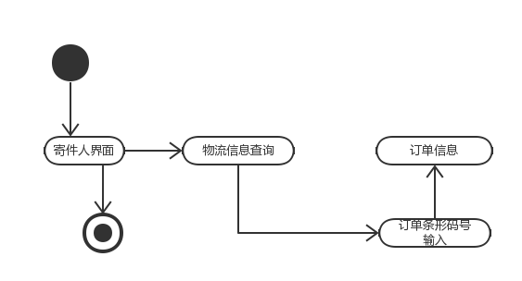

图2-1 登录任务的对话结构

**2.2.2界面设计**

物流信息查询任务的主界面设计如图2-2所示。这里略过了各个区域的细节。

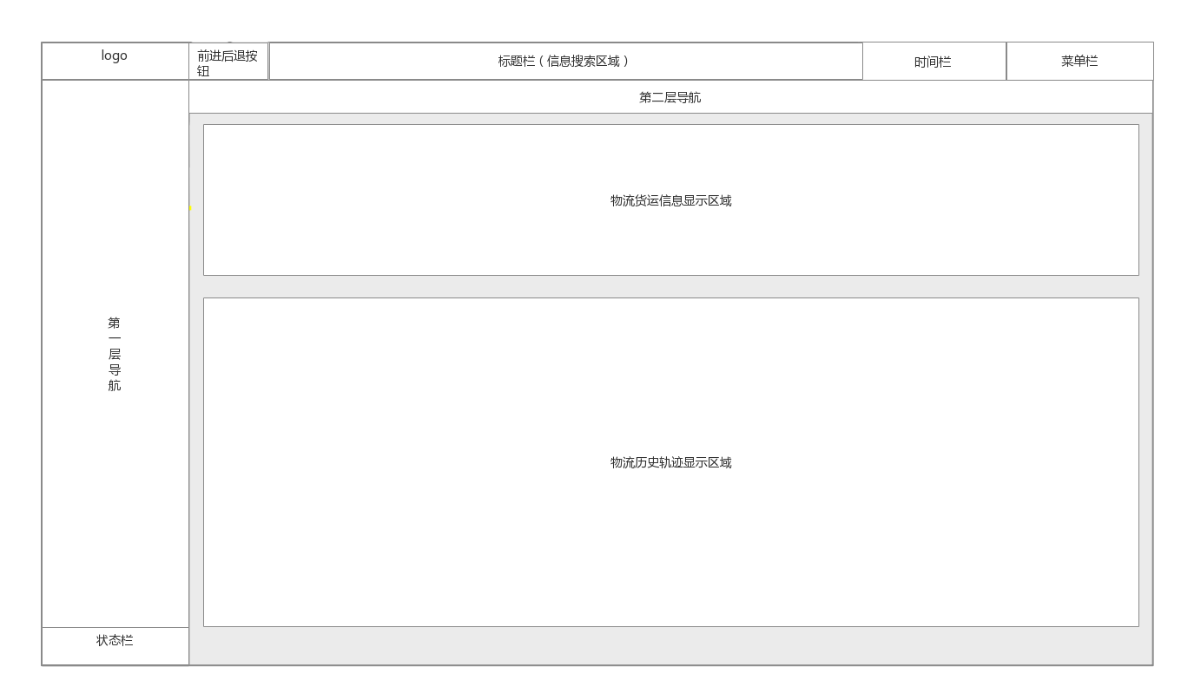

图2-2 物流信息查询任务的界面设计

**2.2.3界面原型化**

依据图2-2所示的设计方案，使用人机交互设计原型工具建立用户物流信息查询界面原型如图2-3所示。

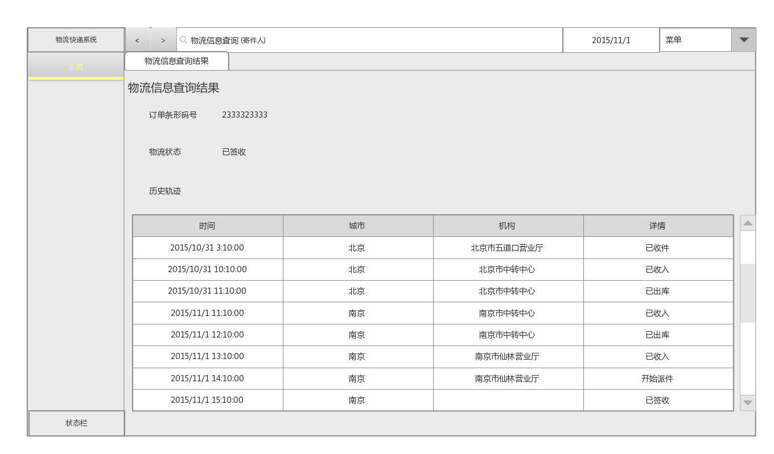

图2-3 物流信息查询任务的原型化界面

**2.3订单信息管理的人机交互设计**

**2.3.1导航设计**

订单信息管理的任务主要是管理订单信息。针对订单信息管理任务，依据场景和需求规格说明，可以设计下列独立界面或界面组件：

* 快递员界面：进行订单信息管理的主要部分。
* 订单信息管理：订单信息管理界面中一个独立组件。
* 订单输入：订单信息管理界面中一个独立组件。
* 订单信息列表：订单信息管理界面中一个独立组件。

基于上述独立界面或独立组件，可以建立订单信息管理任务的导航-对话结构，如图3-1所示

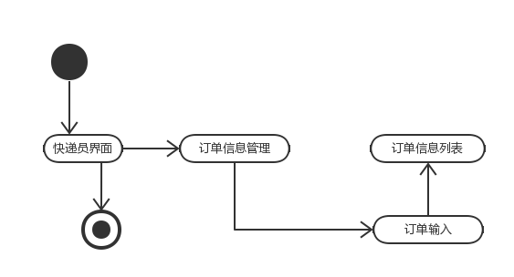

图3-1 订单信息管理任务的对话结构

**2.3.2界面设计**

订单信息管理任务的主界面设计如图3-2所示。这里略过了各个区域的细节。

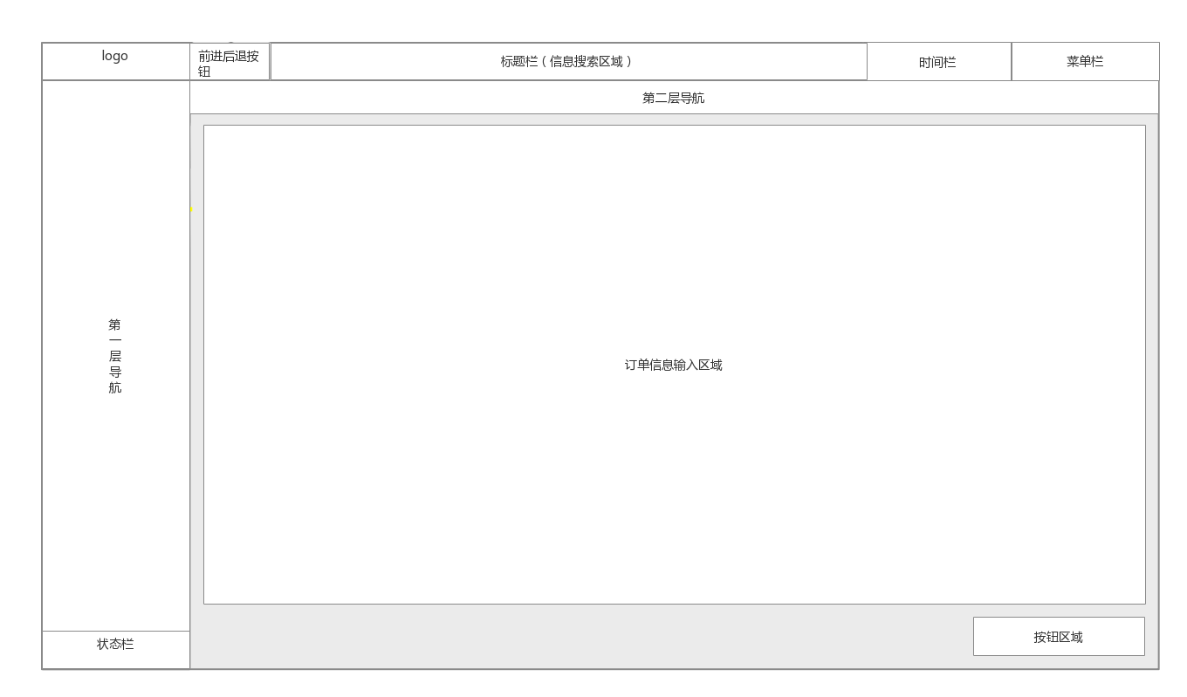

图3-2 订单信息管理任务的界面设计

**2.3.3界面原型化**

依据图3-2所示的设计方案，使用人机交互设计原型工具建立订单信息管理界面原型如图3-3所示。

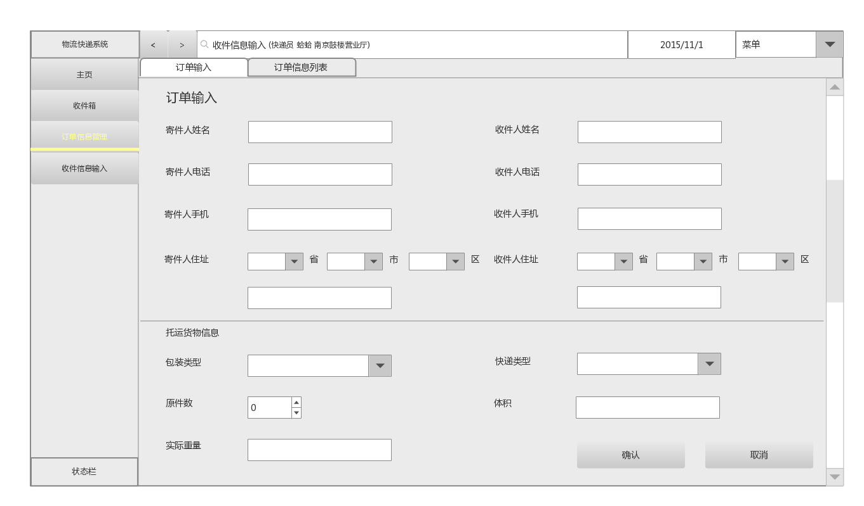

图3-3 订单信息管理任务的原型化界面

**2.4收件信息输入的人机交互设计**

**2.4.1导航设计**

收件信息输入的任务主要是输入收件信息。针对收件信息输入任务，依据场景和需求规格说明，可以设计下列独立界面或界面组件：

* 快递员界面：进行收件信息输入的主要部分。
* 收件信息输入界面：收件信息输入界面中一个独立组件。
* 收件信息输入：收件信息输入界面中一个独立组件。
* 收件信息列表：收件信息输入界面中一个独立组件。

基于上述独立界面或独立组件，可以建立收件信息输入任务的导航-对话结构，如图4-1所示

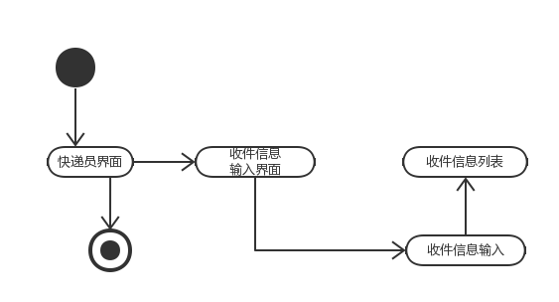

图4-1 收件信息输入任务的对话结构

**2.4.2界面设计**

收件信息输入任务的主界面设计如图4-2所示。这里略过了各个区域的细节。

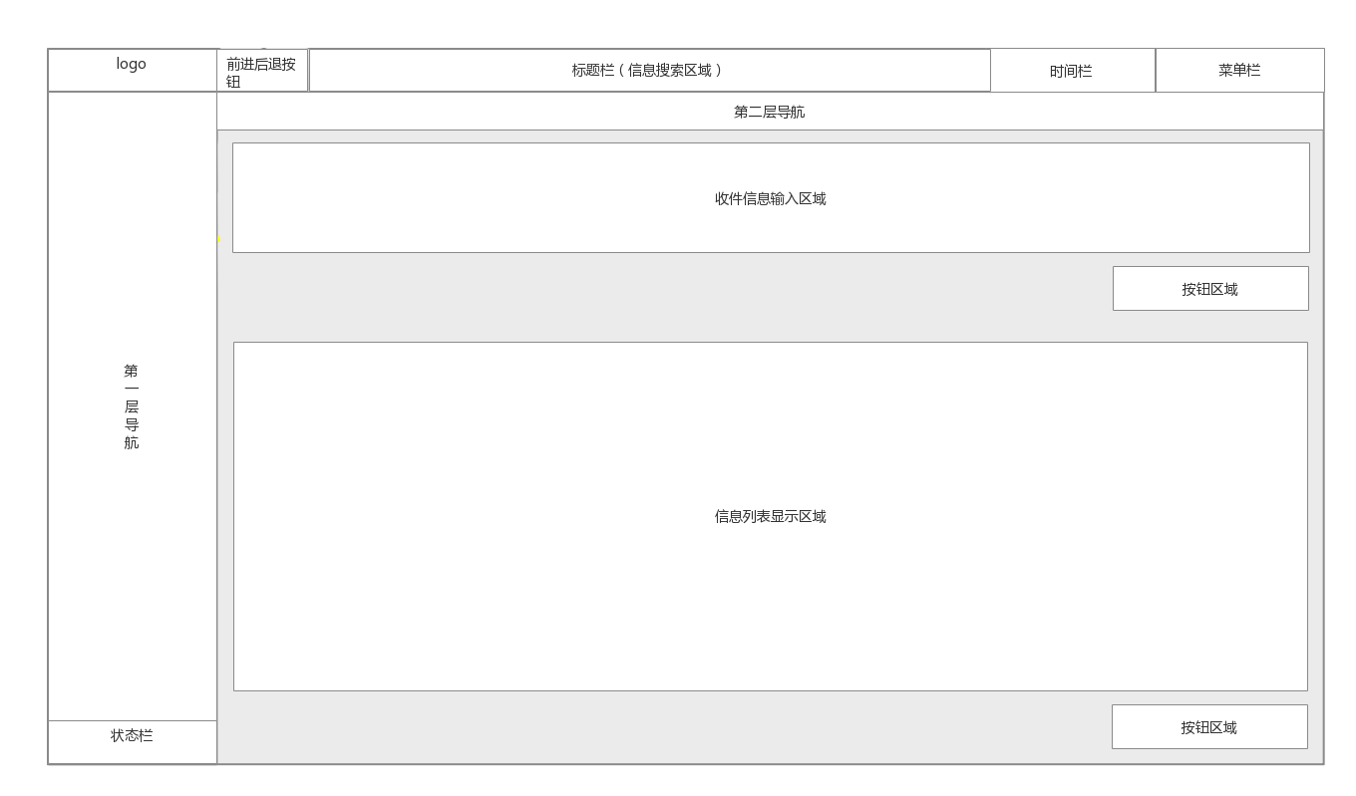

图4-2 收件信息输入任务的界面设计

**2.4.3界面原型化**

依据图4-2所示的设计方案，使用人机交互设计原型工具建立用户收件信息输入界面原型如图4-3所示。

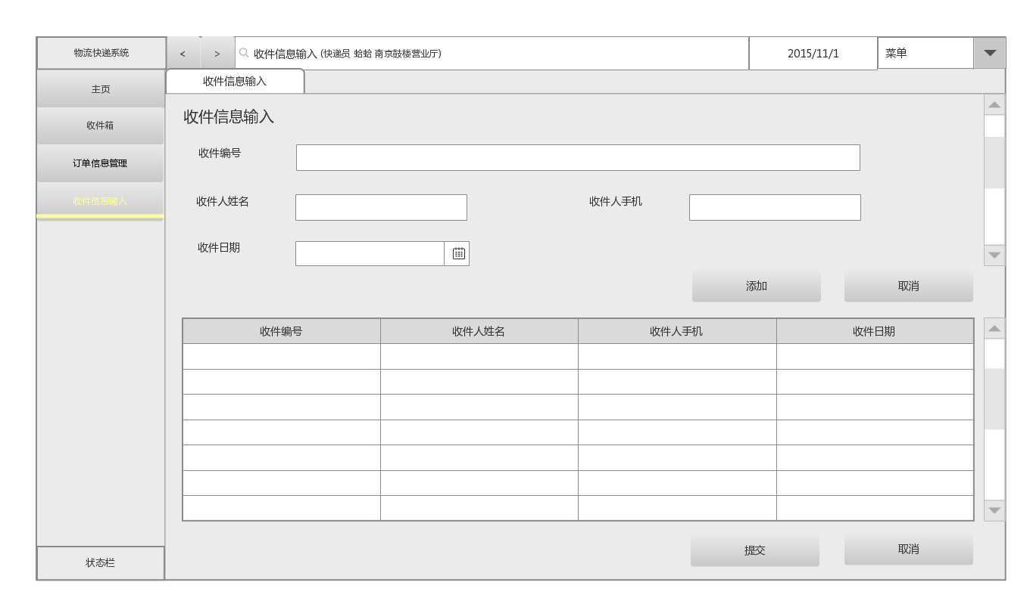

图4-3 收件信息输入任务的原型化界面

**2.5中转接收的人机交互设计**

**2.5.1导航设计**

中转接收的任务主要是生成中转中心到达单。针对中转接收任务，依据场景和需求规格说明，可以设计下列独立界面或界面组件：

* 中转中心业务员界面：进行中转接收的主要部分。
* 中转接收：中转接收界面中一个独立组件。
* 中转中心到达单信息输入：中转接收界面中一个独立组件。
* 中转接收信息列表：中转接收界面中一个独立组件。

基于上述独立界面或独立组件，可以建立中转接收任务的导航-对话结构，如图5-1所示

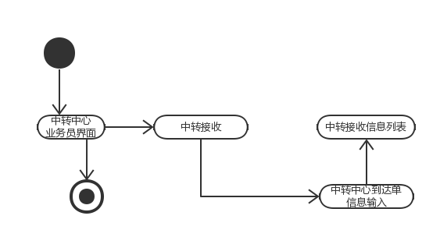

图5-1 中转接收任务的对话结构

**2.5.2界面设计**

中转接收任务的主界面设计如图5-2所示。这里略过了各个区域的细节。

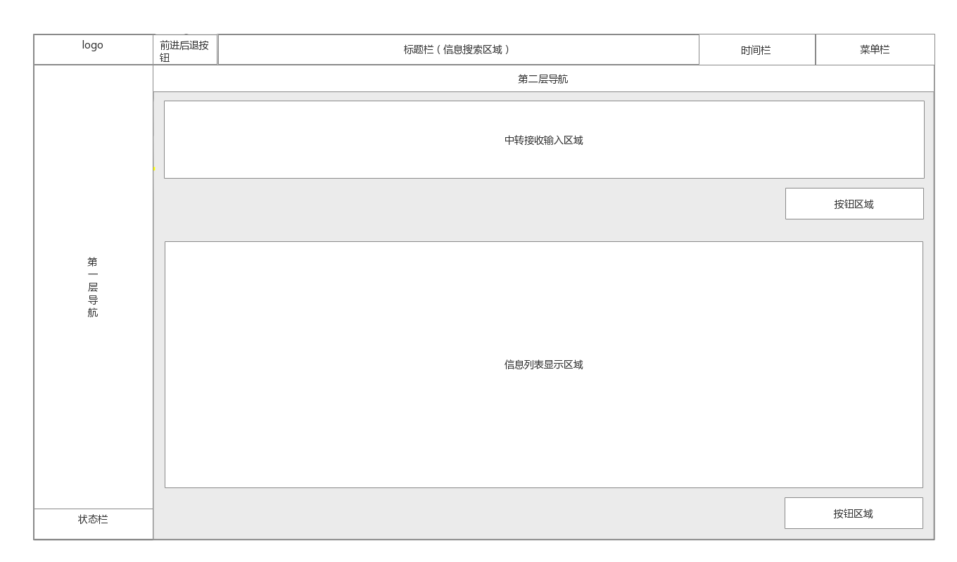

图5-2 中转接收任务的界面设计

**2.5.3界面原型化**

依据图5-2所示的设计方案，使用人机交互设计原型工具建立用户中转接收界面原型如图5-3所示。

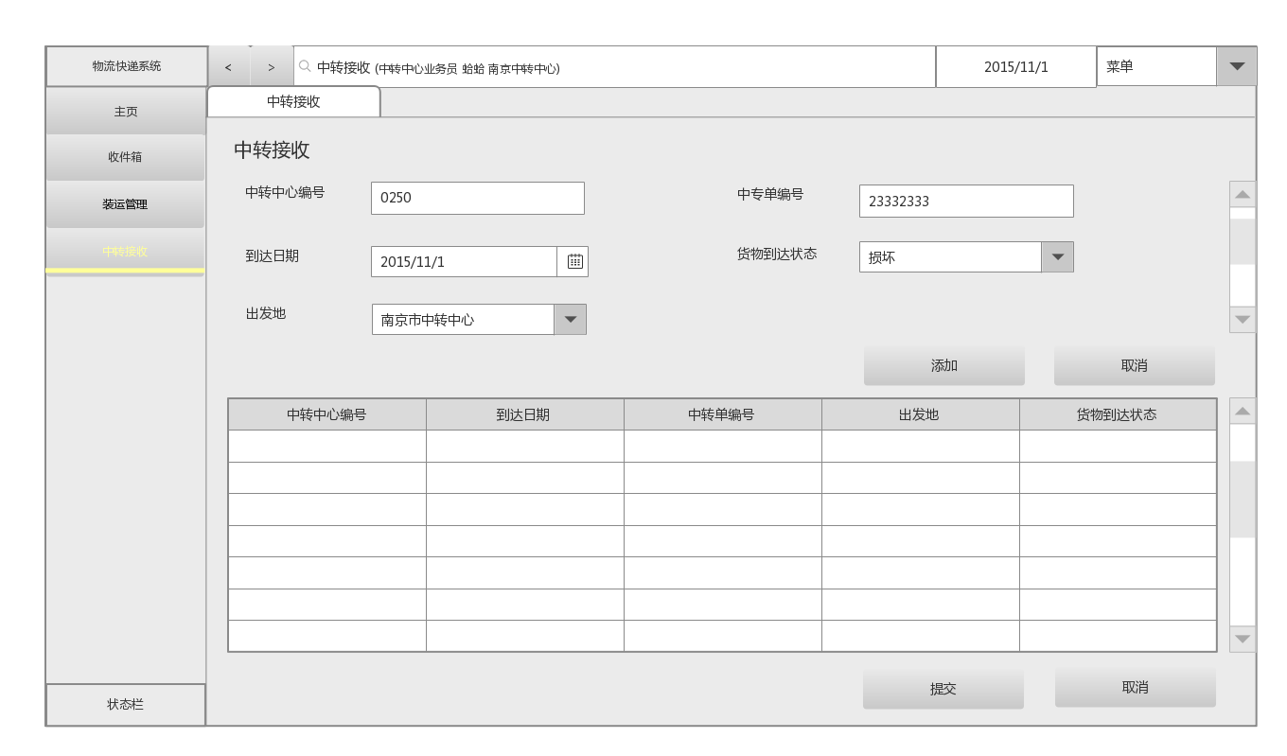

图5-3 中转接收任务的原型化界面

**2.6装运管理的人机交互设计**

**2.6.1导航设计**

装运管理的任务主要是完成货物的装运。针对装运管理任务，依据场景和需求规格说明，可以设计下列独立界面或界面组件：

* 中转中心业务员界面：进行装运管理的主要部分。
* 装运管理：装运管理界面中一个独立组件。
* 装运信息输入：装运管理界面中一个独立组件。
* 装运信息列表：装运管理界面中一个独立组件。

基于上述独立界面或独立组件，可以建立装运管理任务的导航-对话结构，如图6-1所示

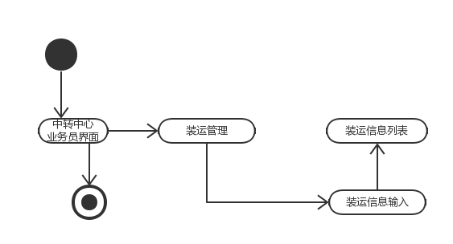

图6-1 装运管理任务的对话结构

**2.6.2界面设计**

装运管理任务的主界面设计如图6-2所示。这里略过了各个区域的细节。

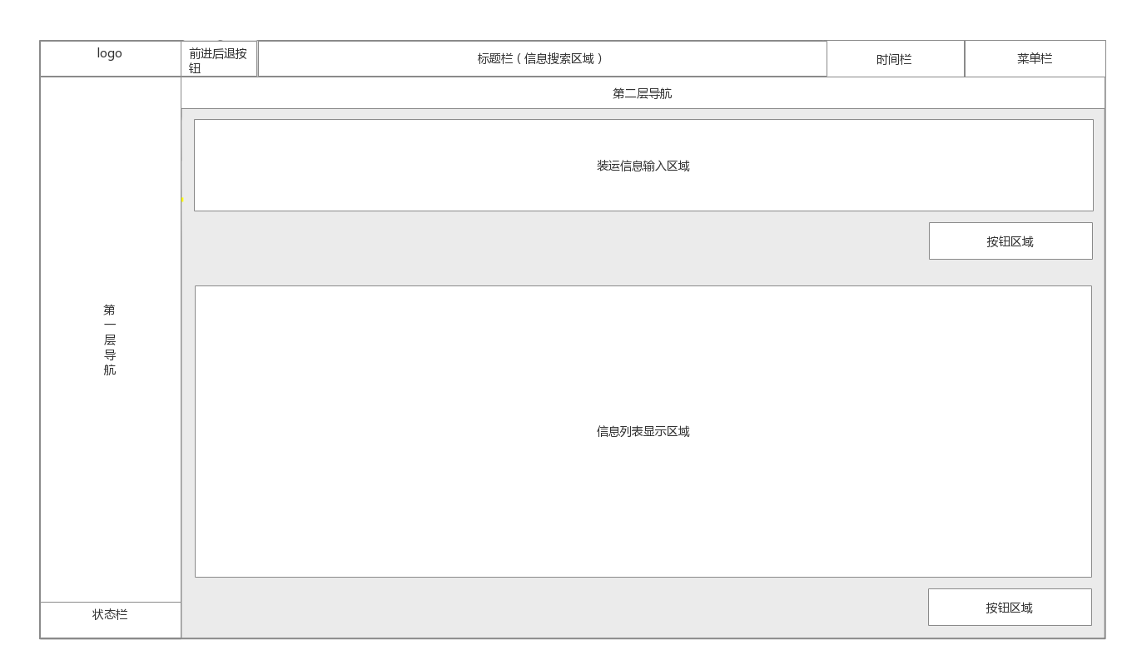

图6-2 装运管理任务的界面设计

**2.6.3界面原型化**

依据图6-2所示的设计方案，使用人机交互设计原型工具建立用户装运管理界面原型如图6-3所示。

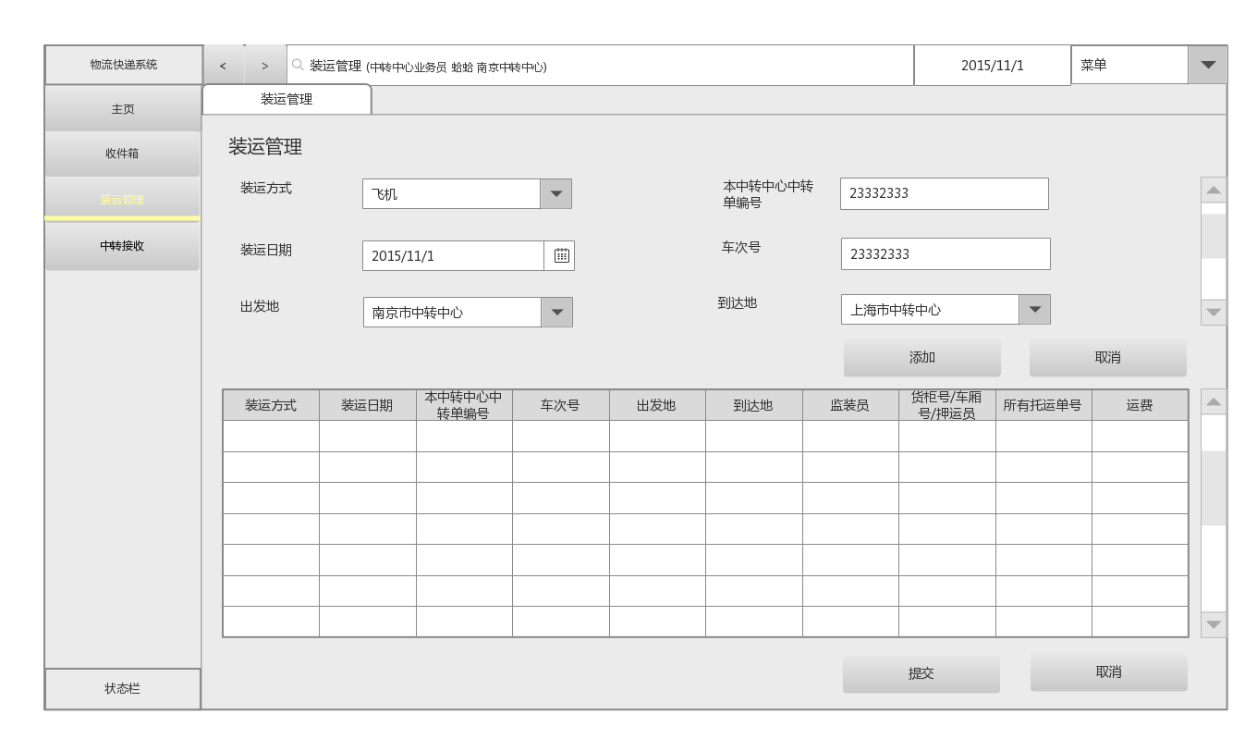

图6-3 装运管理任务的原型化界面